杭 州 市
2011届高考科目教学质量检测（二）
文科综合测试题
第Ⅰ卷（选择题，共140分）
本卷共35小题，每小题4分，共140分。在每题给出的四个选项中，只有一项是符合题目要求的。

气温是指距地面l．5米高度上的百叶箱内的温度，地温是指地表面和以下不同深度处土壤温度的统称，两者均用摄氏度表示。读北京市气温和地温状况表（表1），完成l—2题。
表1 北京市多年平均气温和地温年内变化表
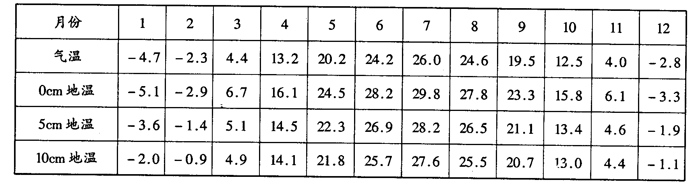

1.从距地面1．5米处到地下10cm处的温度变化状况是
A．先下降后上升 B．先上升后下
C．冬季先下降后上升 D．夏季先下降后上升
2．据表分析可知
A．受太阳辐射的影响，气温高于地温
B．受地球内能的影响，地温随深度增加而增大
C．受比热的影响，地温的年内变化比气温小
D．受接触面的影响，地表温度的变化幅度大于地下温度
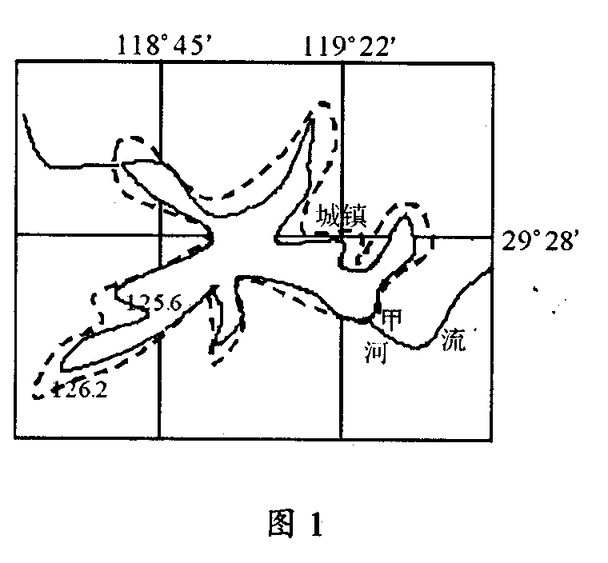
图1为某湖泊轮廓示意图，它的流域总面积为11800平方千米，其中湖区面积570平方千米，实线（海拔125.6m）表示正常湖区轮廓线，虚线（海拔126．2m）表示某次持续降雨后的湖区轮廓线，读图完成3－－4题。
3．根据图示，以下叙述正确的是
A．湖区面积大，指示该地地形平坦
B．实线和虚线重叠处指示地形陡峭
C．125．6m和126．2m表示中等雨量前后的湖泊水深
D．湖区轮廓最大时，当地农民正种植冬小麦
4．假如某次暴雨降水量为150mm，3天后绝大部分雨水汇集到湖区，水位将比降雨前上升约
A．2米 B．4米
C．6米 D.8米

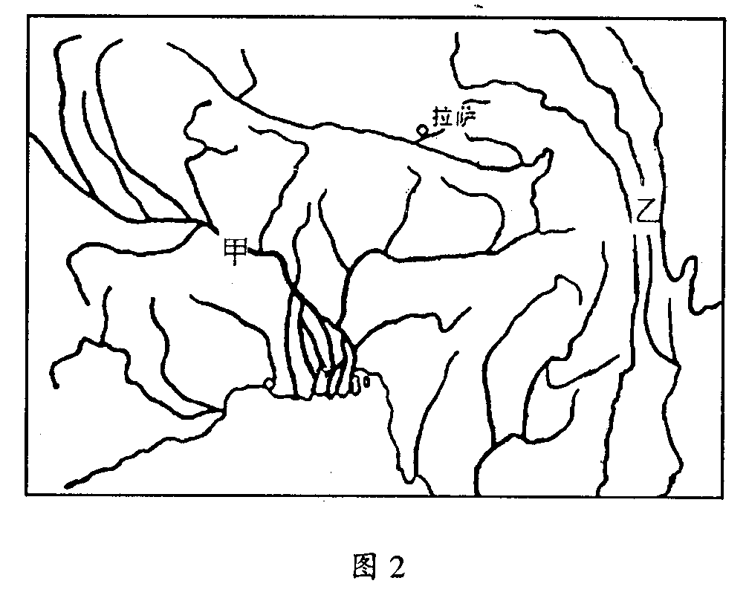
图2为某区域的水系分布，读图完成5—6题。
5．造成图中甲乙两河水系特征不同的主要影响因素是
A．气候 B．地形 C．植被 D．补给
6．图中东部河流的水能开发程度普遍不高，是因为
A．流量小，水力资源不丰富
B．地形陡峭，不利于蓄水
C．山高谷深，工程建设困难
D．多国际性河流，合作开发不便
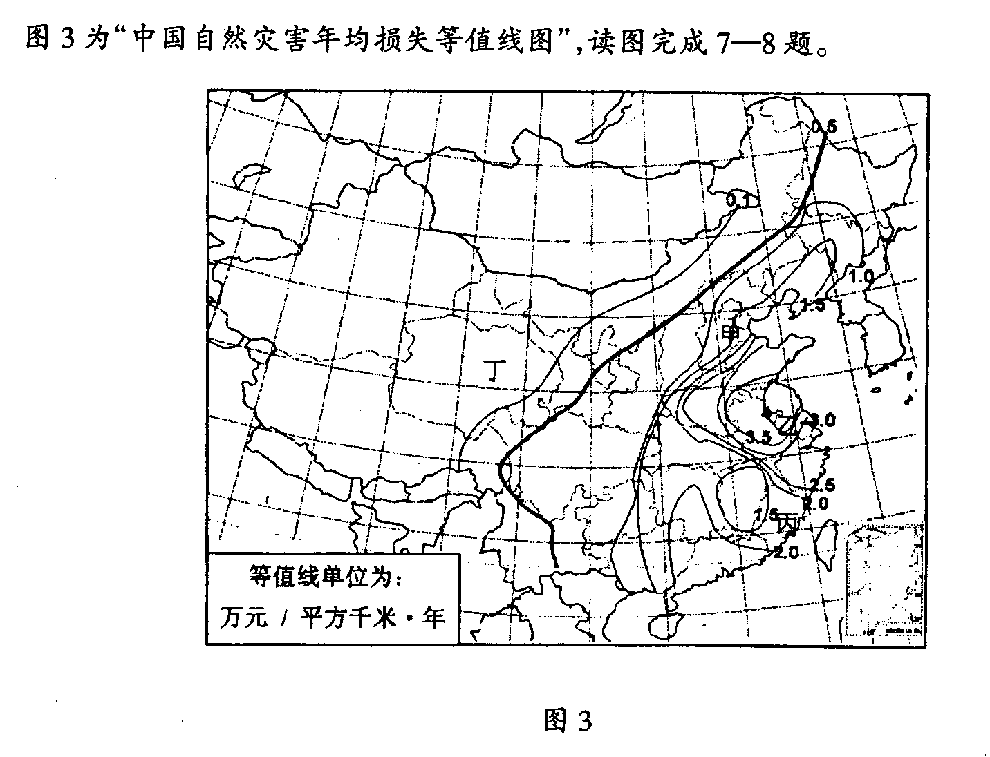

7．图中东部数值比西部高，是因为
A．东部自然灾害种类比西部多 B．东部人口比西部多
C．东部单位面积上的经济产值比西部高D．东部单位面积上的灾害数量比西部多
8．关于图中四地的叙述，不正确的是
A．甲地春季常有旱灾 B．乙地夏季常有涝灾
C．丙地秋季常有台风 D．丁地冬季常有寒潮
东北是我国大豆的主产区，但近几年的播种面积和产量都不稳定，图4为2009－2010年四省区大豆种收情况统计图，读图完成9--10题。

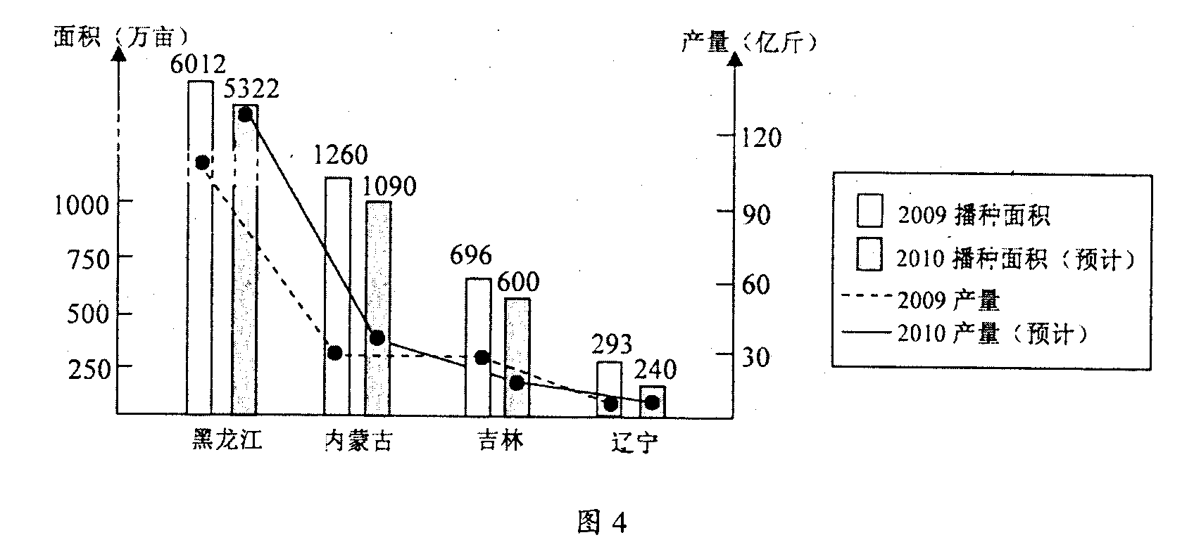
9．依据图4信息，下列说法正确的是
A．内蒙古的大豆亩产在降低
B．内蒙古和吉林省的大豆播种面积增减幅度大体相当
C．辽宁省的大豆播种面积最小，是因为热量条件差
D．内蒙古大豆的单产增幅最大，是因为荒漠化治理成果显著
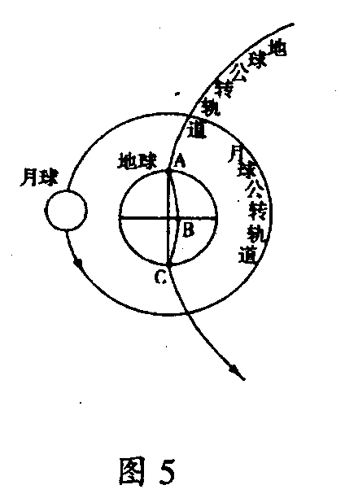
10．受产销收益的影响，东北地区减少的大豆播种区域最可能改种的作物是
A．冬小麦 B．棉花 C．油菜 D．玉米
11．2010年10月1日 19时，“嫦娥二号”发射成功时，当时的地球与月球的公转轨道如图5所示，已知ABC为晨昏线，下列说法正确的是
A．ABC为晨线
B.B点的纬度肯定在北纬85°以北
C．图中天体的运动，共形成了两个轨道
D．6小时后，月球公转到C处上空
12．吴江县的盛泽镇，本来是一荒村，“明初居民止五六十家，嘉靖间倍之。以绫绸为业,始称为市”。乾隆时，“居民百倍于昔，绸绫之聚亦且十倍。四方大贾辇金至者无虚日……盖其繁阜喧盛，实为邑中诸镇之第一。”上述材料说明：
A．盛泽镇丝织业开始出现资本主义萌芽
B．明代已开始形成以“市”为标志的商业中心
C．明清政府重农抑商政策失效
D．工商业发展促进城镇的形成与繁荣
13．历史学家陈寅恪曾说：“华夏民族之文化，历数千年之演进，造极于赵宋之世。”下列图示反映的内容能证明这一论断的是
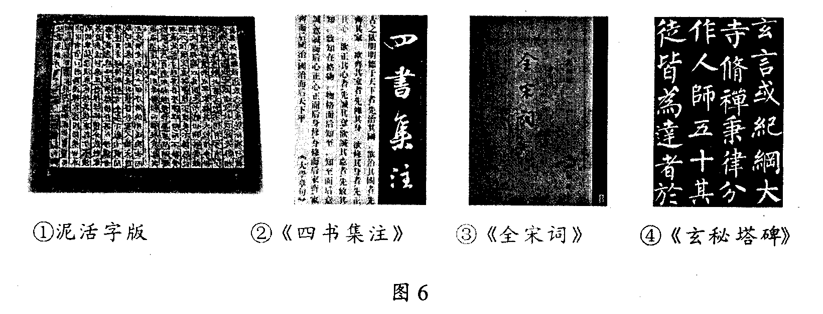

A．①②③ B．②③④ C．①③④ D.②④
14．在农耕文明向工业文明转轨的过程中，清政府陨落了。但为了维护自己的统治，清政府也不断地进行自我拯救，力求跟上工业文明的脚步。下列的说法，正确的是
A．海禁政策的实施表明清政府自我拯救的决心
B．洋务运动的开展说明清政府完成了自我拯救
C．维新变法运动使自我拯救深人到制度的层面
D．护国运动加速了清政府自我拯救的步伐
15．一位学者对发生于近代的某一重大历史事件的评价是：“爱国”却“不爱”中国旧文化，“反帝”却崇拜帝国主义“文化”。这一重大历史事件指的是
A．洋务运动B．戊戌变法C．辛亥革命D．新文化运动
16．近期播出的电视连续剧《中国远征军》生动体现了中国军队在印缅战场浴血抗日的情景。早在1942年1月2日，蒋介石就接受美国总统罗斯福的建议，出任中国战区（包括泰国、越南等国）最高司令，22日，罗斯福又任命史迪威出任中国战区参谋长兼中缅印战区美军司令官。这表明
A．罗斯福时任世界反法西斯盟军最高总司令
B．美国对中国内政的干涉
C．中国抗战成为反法西斯战争的重要组成部分
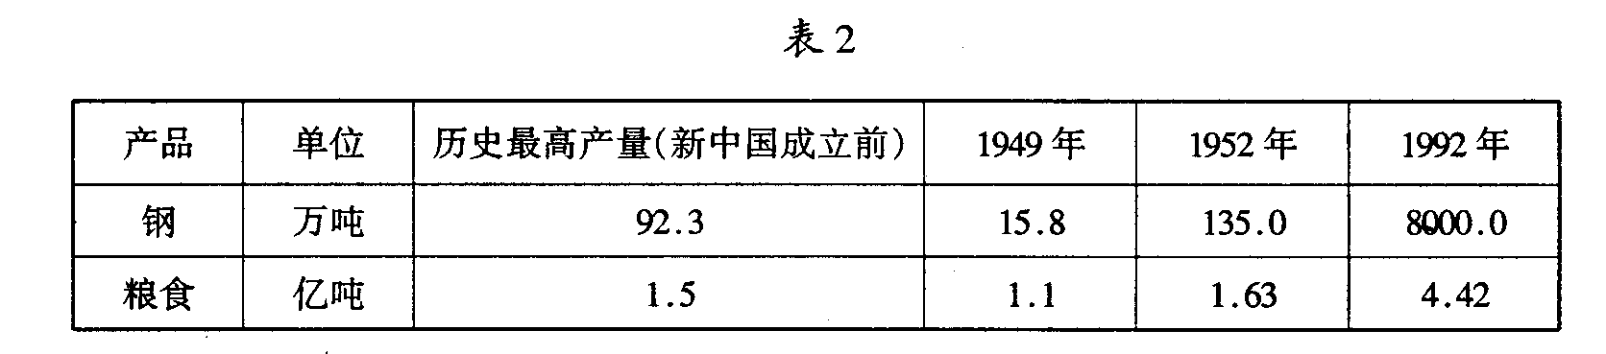
D．中美两国在抗战时期一直合作抗日
17．下表是中国主要工农业产品的产量表，对表格中数据的理解，不准确的是

A．新中国成立后的钢产量增长幅度高于粮食产量
B．新中国成立前我国重工业落后，工业起点低
C．建国后经过三年的奋斗，我国工农业主要产品产量超过历史最高水平
D．1992年工农业产值增长得益于市场经济体制的确立
18．“善是人的内在灵魂，世界上没有人自愿作恶，人之所以作恶，做不正义的事是出于无知。”这是古希腊一位哲人强调知识对人的道德的作用，这位哲人是
A．苏格拉底 B．亚里士多德 C．柏拉图 D．普罗泰戈拉
19．中国近代有人曾赞叹一种西方发明：“无智愚长幼之别，无学习译录之难，人手而能用，着而能得声。坐一室可对百朋，隔颜色而可亲声咳。此亘古未有之便宜，故创行未三十年，遍于各国。其始之达数十里，现已可通数千里。”这项发明是
A．电话 B．有线电报 C．无线电报 D．广播电台
20．“十月革命的伟大实践已经证明，它是符合客观历史发展规律的，是帝国主义无产阶级革命时代的产物，是俄国社会经济发展的必然结果，又是列宁和布尔什维克领导无产阶级和劳苦大众充分发挥革命首创精神的体现”。下列各项中，与上述观点能互相印证的有①十月革命的胜利，决不是西方某些历史学家所说的纯粹是“历史的偶然性”②十月革命是无产阶级建立政权的第一次伟大尝试③十月革命开辟了无产阶级革命新时代④十月革命是民族解放运动的成功典范
A．①③④ B．①②④ C．②③ D.①③
21．罗斯福上台后，颁布了《全国工业复兴法》，该法包括三方面内容：一是建立国家复兴管理局。二是由国家举办各种公共工程，减少失业大军。三是适当提高劳工地位，改善劳工待遇。下列关于该法的表述，不正确的是
A．该法属于国家立法
B．该法旨在复兴美国工业，不涉及其他问题
C．该法有效缓和了社会矛盾
D．该法建立了公平竞争等方面的规则
22.1919年美国总统威尔逊带着“十四点原则”，参加了巴黎和会。西方一评论家说，“威尔逊的原则征服了欧洲……”威尔逊的原则之所以能征服欧洲的最主要原因是
A．美国的综合实力已经超过欧洲各国
B．人们厌战，渴望和平
C．美国操纵的“国联”在欧洲影响深远
D．“十四点原则”较好地维护了欧洲的利益

23．有学者指出：“两极格局具有相对的稳定性，但是它又因为国际力量的对比不断变化而受到撼动，并且已受到逐步扩大起来的其他中心力量的挑战”。对于该材料的解读，正确的是
A．两极格局至今稳定
B．其他中心力量包括日本、俄罗斯、中国、欧盟等
C．国际力量对比的不断变化指的是苏联解体
D．世界格局的多极化已经形成
24．2009年甲国某企业向乙国出口M商品，假设单位M商品价格为6单位乙国货币。2010年甲国生产M商品的社会生产率提高了50％，且甲国对乙国货币升值20％，那么，在不考虑其他因素的条件下，2010年M商品的价格是（ ）单位乙国货币。
A．6 B．4．8 C．3．6 D．3．2
25．2011年全国“两会”召开前夕，温家宝总理在与网民的交流中明确表示今年要上调个税起征点，并将此作为给老百姓办的一件实事。上调个税起征点
①能减轻工薪阶层税负 ②使各阶层的生活福利都得到改善
③有利于扩大内需，促进经济增长 ④有利于调节个人收入，消除收入差距
A．①③ B．②④ C．②③ D．①④
2010年中国GDP超过日本，成为全球第二大经济体，但“第二大”并不等于“第二强”。回答26－－27题。
26．从贸易结构看，中国出口产品中，相当部分是“设计和利润留在欧美日，GDP和能耗留在中国。”这启示我们要
①推动区域协调发展，缩小城乡发展差距 ②创新利用外资方式，加大外资投入力度
③转变经济发展方式，加快经济结构调整 ④坚持自主创新，增强可持续发展能力
A．①② B．①③ C．②④ D.③④
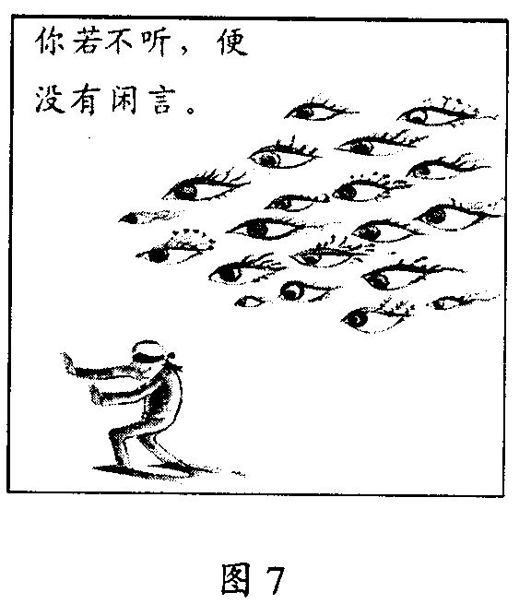
27．虽然2010年我国经济总量超过了日本，但人均国内生产总值只有日本的1／10。这一看法表明
A．同一事物存在不同矛盾 B．量的积累是质变的前提
C．矛盾存在于一切事物中 D．整体大于部分功能之和
28从前一度认为“教育产业化，医疗社会化，住房商品化”，现在看来这一认识有误区，如要解决好居民的住房问题，还应该有一定数量的保障房。这表明
①实践是主观和客观的交汇点 ②认识都具有局限性
③认识具有反复性 ④实践是认识的目的和归宿
A．①③ B．②③ C．①④ D.②④
29．下列观点与漫画（图7）中的人所坚持的哲学基本立场相同的是
A．天地合而万物生
B．未有此气，先有此理
C．眼开则花明，眼闭则花寂
D．凡事预则立，不预则废
30．“我不仅承受过不理解，甚至承受过挫折，我的成长不是一帆风顺的。但是我没有一天屈服过，屈服困难、屈服压力。我总是想，我会成为一个有用的人”。这启示我们
A．人生的价值是在劳动和奉献中创造的
B．人生的价值是在个人与社会的统一中实现的
C．实现人生价值需要顽强拼搏、自强不息的精神
D．实现人生价值需要努力发展自己的才能
31．2010年被称为“中国微博元年”。微博具有书写快、传播广、即时交流等特点，给人们带来一种全新的生活体验，越来越多的政府部门开通了官方微博，成为政府与群众沟通的新平台。微博作为一种文化现象
A．影响着人的交往行为和交往方式 B．已成为文化传播和发展的主要手段
C．对经济、政治发展起积极的反作用D．决定了文化创新的方向和途径
32．国务院新闻办发布的我国首部反腐白皮书专设“依法依纪查处腐败案件”章节，以往强调的是“依纪依法”，现在改为了“依法依纪”。这一改变表明
①中国共产党不断完善立法职能，提高依法执政能力
②我国政府进一步规范行政行为，提高依法行政水平
③我国公民依法有序参与政治生活，维护社会和谐
④我国社会主义民主法制的进步和政治文明的发展
A．①② B．③④ C．①③ D．②④
33．所谓“影子内阁”是指某些资本主义国家的反对党为准备上台执政而设的预备内阁班子。它往往由下议院中最大的反对党领袖，物色有影响的本党议员，按内阁形式组建而成。“影子内阁”会给当任内阁施加种种压力，促使其倒台并最终取而代之。“影子内阁”的存在
①为资本主义国家政党间轮流执政提供机制保障
②表明主要政党的意识形态和阶级基础有着本质区别
③会使执政党因这种制约和监督而不敢过分滥用权力
④导致资本主义国家内阁更迭的频繁和政局的混乱
A．①③ B．②③ C．①④ D.②④
34．昔日，王子婚外情、王妃遇车祸……丑闻不断的英国王室形象大损；如今威廉王子与平民女订婚，极大地改善了王室的形象，就连首相和内阁也想把婚礼打造为“世纪婚礼”。这表明
A．英国的国家权力掌握在国王和王室手中 B．国王和王室的存在符合英国的国家利益
C．首相和内阁听命于英王及其王室 D．王室的作用有时会大于内阁
35．目前，美国是全世界私人持枪率最高的国家，也是枪击案频发的国家，但要求加强枪支管理的提案在议会一直通不过。其背后隐藏着利益集团及政治党派之争等多种因素。这表明
A．任何利益集团要发挥作用都离不开金钱
B．利益集团垄断了公众接近政府权力的途径
C．直接游说是利益集团影响决策者的主要手段
D．议员和利益集团之间形成了相互依赖的共生关系
第Ⅱ卷（共160分）
本卷共6小题，共160分。
36．图8为1月、7月澳大利亚局部等值线和温德姆降水柱状图，图9为墨累一达令盆地农业生产状况图，据图完成下列问题。（30分）
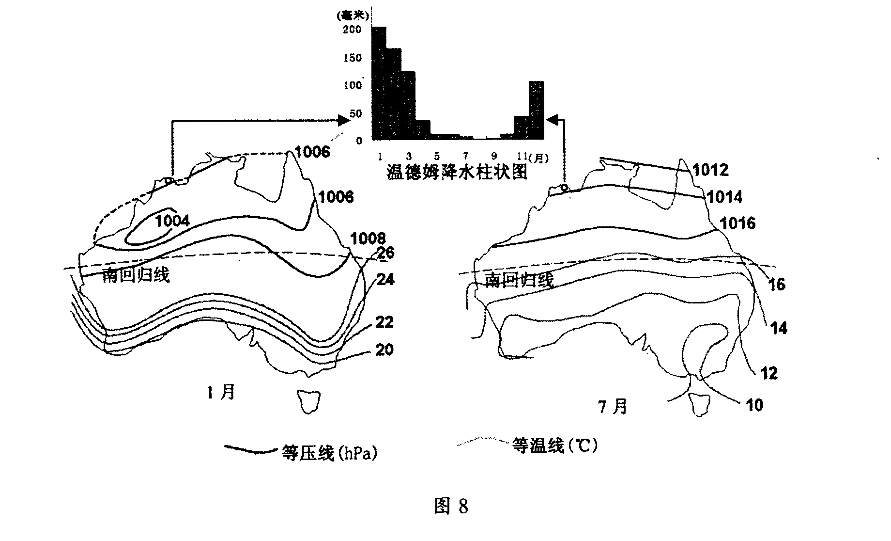

⑴描述温德姆降水的季节变化并分析成因。(10分)

（2）东澳大利亚暖流对大陆东海岸冬夏两季气温的影响，哪个季节更明显并说明判断理由。 （6分）
（3）依据图9信息分析墨累一达令盆地农业生产模式的优点。（6分）

（4）说出大分水岭对盆地农业生产造成的不利影响，并提出解决对策。（8分）

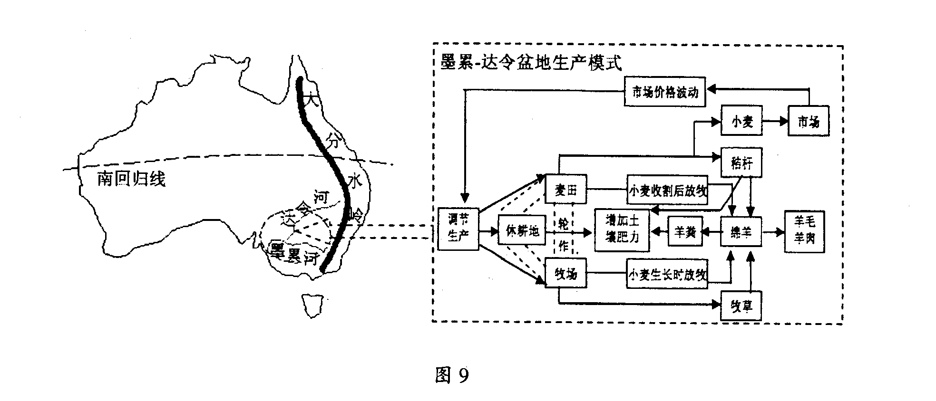
37．长江三角洲地区是中国经济最具活力的地区，目前正处于产业调整及再次提速发展的黄金时期。根据表和材料回答问题。（26分）
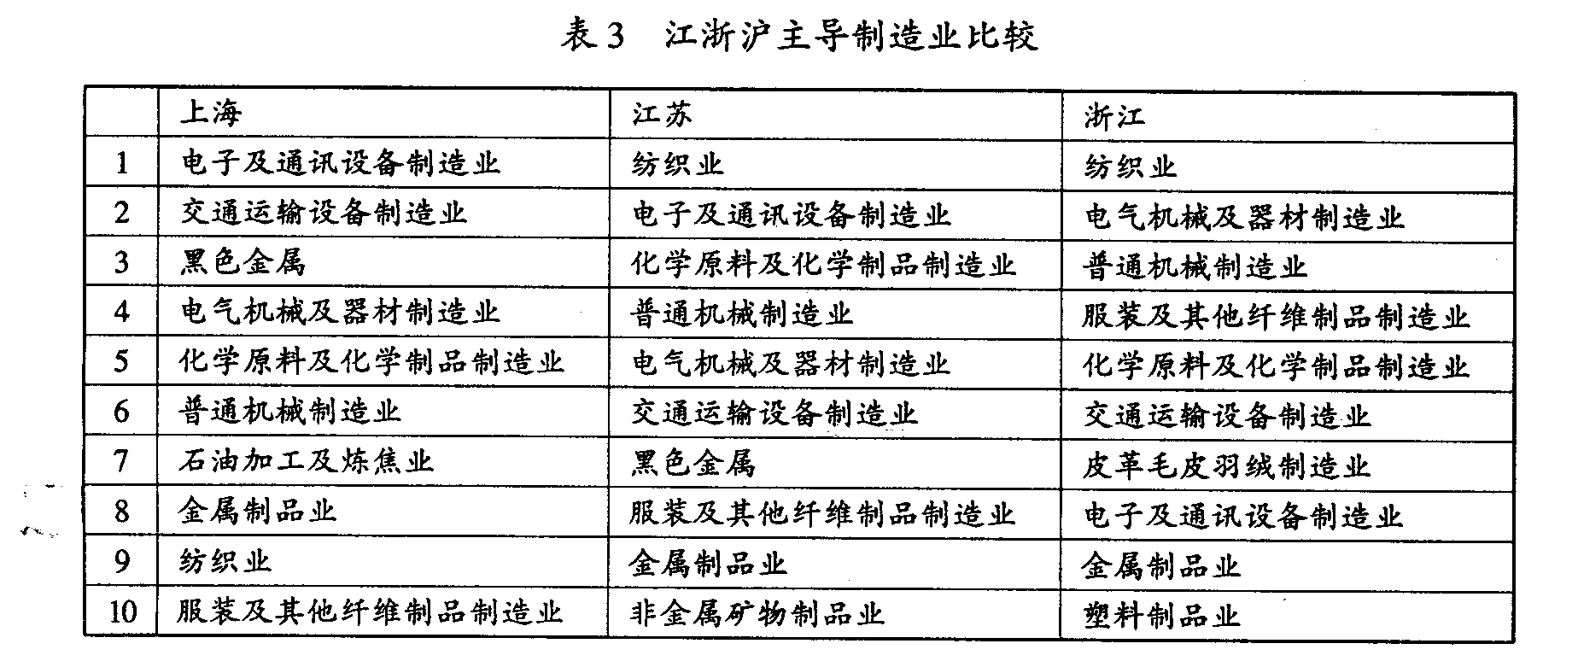

⑴综合比照江浙沪制造业类型，说明三省（市）制造业结构主要特征，并分析原因。（12分)

（2）分析上海电子及通讯设备制造业发展的主要有利区位条件。（6分）

材料：浙江纺织业虽然一直居于工业领头地位，但其占全省工业产值的比重持续下降，由1985年的25．9％下降到228年的17．2％。面对新兴产业的快速增长以及产业结构优化升级逐步加快，纺织等传统产业比重下降是任何一个地区经济在发展过程中都要经历的。不过，即使在发达国家，传统产业也并未被完全抛弃或替代。
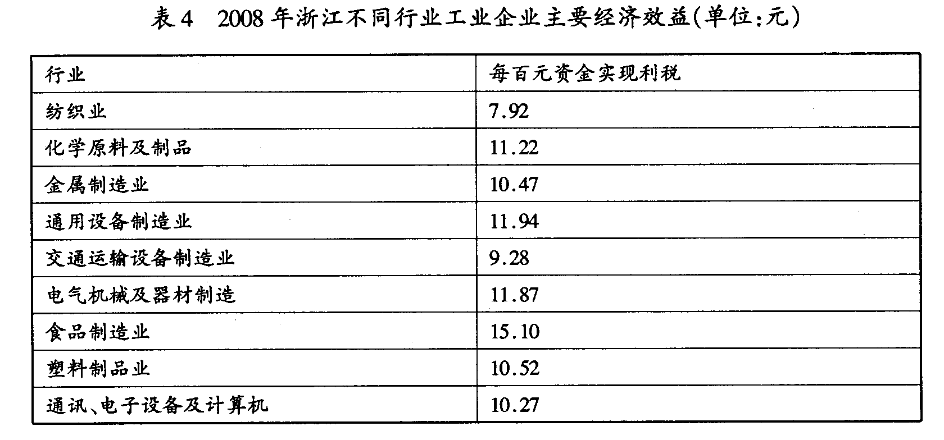

（3）针对目前浙江纺织业面临的困境，你认为可以采取哪些有效对策。（8分）

38．（26分）阅读下列材料，回答以下问题：
材料一 在1905年2月至9月之间，《申报》直接涉及革命党人活动的新闻仅仅只有3则：
《乱首被获》（4月28日）、《拿获华兴会匪要电》、《又获华兴同仇各余党》。
——朱英《辛亥革命与近代中国社会变迁》
材料二 1912年元旦的《申报》以显著地位刊登庆祝标语和祝词。其中一条标语是：“中华民民万岁”。……在《共和国大总统履任祝词》的最后写道：“共和造端，一人首揭。毂我蒸民，振兴实业。四万万众，人足家给。轶美驾欧，扬我国力。”
——根据《申报的兴衰》和《清末四十年申报史料》整理
⑴上述两则材料表明《申报》对民主革命的态度发生了怎样的变化？（2分）材料二中把“中华民国”改为“中华民民”的用意是什么？（2分）学者们认为《申报》的祝词反映了中华民族的时代要求，当时的时代要求是什么？（2分）为什么会有这样的要求？（2分）

材料三……一百年前，中国饱受列强欺凌，几乎亡国，国父领导革命，推翻满清，建立亚洲第一个民主共和国——“中华民国”，向人民许下富强的承诺。一百年前，中国历史只有朝代的更替，人民不能当家做主。“中华民国”的建立，向人民许下民主的承诺。一百年前，中国社会贫富悬殊，文盲遍地。“中华民国”的建立，向人民许下均富与教育的承诺。
——中国国民党主席马英九《纪念辛亥革命九十九周年讲话》
（2）马英九在讲话中称“中华民国”的成立对人民许下一系列承诺，请结合史实概括指出孙中山一生是如何实践这些承诺的？（8分）

材料四（南京临时政府成立后）从中央到地方各级政府纷纷下令剪辫子，形成一股强大的剪辫运动的社会潮流，被人们称为“辫子革命”。……到1917年，“民国成立，于今六载，南方人民久已将辫发剪除净绝，间有垂乘拖豚尾者，亦千百人中之一、二耳。”
——摘自《孙中山与中国社会的变迁》
（辛亥革命后）社会风俗和人的思想发生了很大变化……人们之间不许称“大老爷”。
“老爷”、“大人”，不许府属官员坐轿。男人剪了辫子，女人裹脚大大减少。吸食鸦片不再被认为是一种体面的事。……
——摘自《中外历史人物评说》人教版教科书
（3）根据材料四，简要说明“剪辫运动”的实质。（2分）结合所学知识分析，为什么辛亥革命要采取剪辫子、改称呼、禁缠足等移风易俗的措施？（4分）

材料五 皇帝………加今都可以被打倒，那么，还有什么陈腐的东西不可以怀疑、不可以打破？思想的闸门一经打开，这股思想解放的洪流就奔腾向前，不可阻挡了。
——金冲及《辛亥革命改变了中国》
（4）依据材料五并结合所学知识分析，辛亥革命后“这股思想解放的洪流”是怎样“奔腾向前，不可阻挡了”的？（4分）

39．（26分）阅读下列材料，回答问题：
材料一 上谕大臣……又日：“广南市舶（市舶司，为掌管海外贸易征税、管理外商及收购舶来物货的官署），利（利税、利润）人甚厚，提举官（管理市舶事务的官员）宜得人（用人得当）而久任。庶（期望）蕃商肯来，动得百十万缗，皆宽民力（减轻人民的财力负担）也。”
——宋代李心传《建炎以来系年要录》
（1）根据材料一，概括有效的历史信息。（8分）

材料二 一名官员在乾隆二十四年给皇帝的奏拆中说：“近年以来，南北丝货腾贵，价值较往岁增至数倍……民间商贩希图重利出卖，洋艘转运，多至盈千累万，以至丝价日昂。”乾隆皇帝谕旨宣布：“前因出洋丝斤过多，内地市价翔涌，是以申明限制，俾裕官民织衽。”
——樊树志《国史十六讲》
材料三 清政府在粤海关规定：（一）洋船销货、装货，应该按期离开，禁止在广州过冬；（二）洋船不许同汉奸私自交易；（三）内地行商不许向洋商借贷资本；（四）洋商不许雇佣内地仆役；（五）在洋船停泊处必须有官员与兵了弹压、稽查。
——樊树志《国史十六讲》
（2）根据材料二、三，概括清政府的贸易政策，（2分）分析该政策带来的影响？（6分）

材料四 进入近代以来，特别是19世纪60年代以后，中西方交流出现了新的状况。中国的茶叶、生丝、棉花大量输往西方，以“英国制造”为代表的西方纺织品、金属制品、机械设备等也飘洋过海。洋人反客为主，得操丝市、茶市之权华商之业丝茶者，反仰洋人鼻息，厘毫不能主持。在某些地区，洋布排挤了土纱土布，使中国城乡出现生产凋敝、经济萧条的状况。
——摘编自李侃等《中国近代史》
（3）依据材料四，概括中、西方交流出现的新状况，并分析出现这些新状况的原因。(10分)

40．（22分）
材料一：杭州某区以人为本，服务为先，扎扎实实推进社会管理创新。按照“整体推进、重点突破，边排边整、边整边固”的工作思路，党委领导、政府负责、社会协同、公众参与，运用政治、经济、法律、文化等多种手段，妥善处理征地拆迁、外来人口管理、利益格局调整中的权利保护问题等，保障社会和谐稳定。
材料二：该区以社区为基点，打造文明祥和社区。社区居委会通过开展“邻居节”等活动，让居民感受“远亲不如近邻”的氛围，增进社区居民的相互了解和睦邻关系；主动关注社区困难群体、外来务工人员等特殊人群的生活，让他们感受到社会的温暖；组织“老娘舅”、“平安社区”志愿者队伍，发挥他们在矛盾调解、治安防范、消防安全等方面的作用。
⑴有人认为：“推进社会管理创新，促进社会和谐，责任在政府。”运用《政治生活》的有关知识并结合材料对该观点进行评析。(12分)
⑵运用系统优化的观点分析该区的做法。(10分)

41．（30分）年关刚过，“用工荒”又一次成了社会热点问题。小李是高三文科班学生，针对这一热点问题收集了许多资料，并设计了一组问题，请你运用所学知识帮他解答。
材料一：
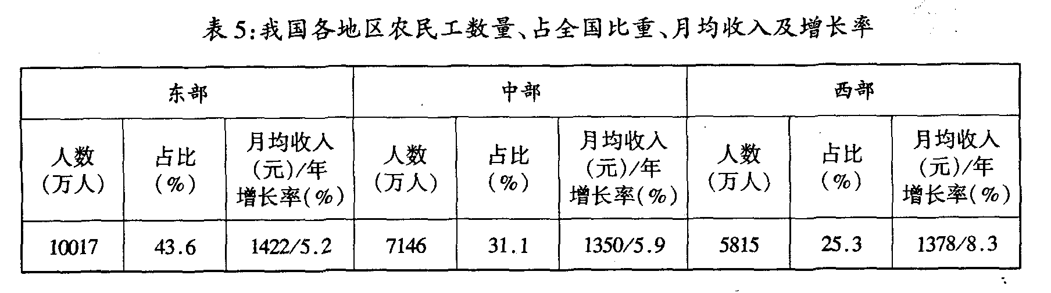

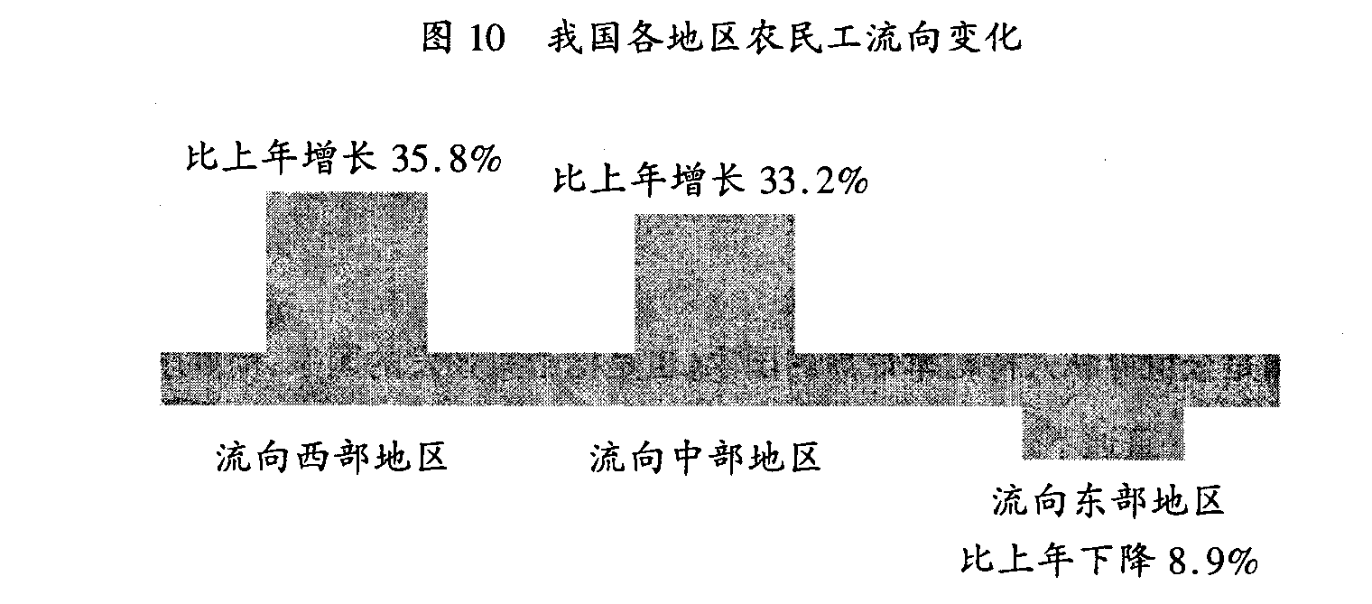

注：以上数据摘自《国家统计局农民工监测调查报告》
⑴运用《经济生活》知识说明表5和图10反映的经济现象并简要分析图10所反映的现象产生的原因（8分）

材料二：网上有这样一个帖子：“我们是属于传统产业的服装厂，现在浙江本地工人越来越难招。工人工资待遇要求高，又想轻松，企业管理难度很大。有时工人工作不认真，产品品质控制不好，企业想通过罚款来达到优化管理的目的，可一罚款工人就走人不做了，加剧了企业用工难题。做企业真的好难！”
⑵结合《经济生活》的相关知识说明上述材料中企业困境的成因及对策。(12分)
材料三：在众多知名企业面临“用工荒”的同时，却有大量的求职者面临“就业难”的困境。究其原因，要么是文化水平低，技能单一，不能适应企业发展的需要，要么是工作责任心不强，频繁跳槽，企业不敢录用。
⑶结合材料三，运用《文化生活》知识说明：作为求职者，该怎样摆脱“就业难”的困境？（10分）

参考答案
第I卷（选择题，共1 4 0分）
一、本卷共35小题，每小题4分，共计140分。在每小题列出的四个选项中，只有一项是符合题目要求的。
1 | 2 | 3 | 4 | 5 | 6 | 7 | 8 | 9 | 10 | 11 | 12
C | D | B | A | B | C | C | D | B | D | B | D
13 | 14 | 15 | 16 | 17 | 18 | 19 | 20 | 21 | 22 | 23 | 24
A | C | D | C | D | A | A | D | B | B | B | B
25 | 26 | 27 | 28 | 29 | 30 | 31 | 32 | 33 | 34 | 35
A | D | C | A | C | C | A | D | A | B | D

第II卷（共1 6 0分）
36.(30分)(1)夏半年多，冬半年少，季节变化大（2分）。夏半年受西北风（西北季风）控制（2分），从海吹向陆地，降水多（2分）；冬半年受东南风（东南信风）控制（2分），从陆地吹向海洋，降水少。C分）
(2) 冬季（2分），冬季等温线明显向高纬凸出（2分），夏季等温线明显向低纬凸出(2分)。
(3)根据墨累一达令盆地的自然和社会经济条件，确定的畜牧业和种植业相结合的高效农业生产模式（2分） 通过羊粪还田、秸杆还田、休耕轮作恢复土壤肥力，取得生态效益(2分) 根据市场对羊毛、羊肉、小麦的需求来调节生产，通过循环生产（秸杆作为饲料、粪便作为肥料）来取得最佳经济效益。（2分）
(4)水分不足（2分） 开源（跨流域调水、取河流水、抽取地下水等）（3分）；节流（发展节水农业等）（3分）
37，(26分)(1)产业同构（趋同现象）（2分），以劳动密集型、资源密集型为主（2分），缺少新兴工业，产品科技含量低（2分）。
类似的自然条件和资源条件；类似的社会经济发展历史基础；类似的社会文化传统习惯，市场需求类似；改革开放后，共同承接世界制造业的转移。（回答3点即滿分，每点2分）
(2)科技水平高；信息富集；市场需求量大；交通便捷。（回答3点即满分，每点2分）
(3)纺织业适度向中西部和其它发展中国家转移；延伸纺织业的产业链；用高新技术改造传统工艺；注重自主研发设计，创造品牌；加强市场营销，拓展国际、国内市场；政府适当实行产业保护政策等等（回答4点即满分，每点2分）
38．（30分）(1)态度：从漠视、非议到认同、赞赏。 （2分）用意：强调中华民国的主权属于国民全体，强调主权在民。 （2分）时代要求：民族独立、国家富强。 （2分）理由：当时中国深受列强侵略和君主专制的束缚；民族资本主义经济发展有限，国家积贫积弱。（2分）
(2)建立中国同盟会、领导辛亥革命、推翻帝制；建立中华民国，颁布《临时约法》，并为维护民主共和发起“二次革命”、 “护法运动”等斗争；倡导移风易俗，并采取一系列发展民族资本主义的措施；把三民主义发展为新三民主义，推动国共合作。 （8分，其它言之成理酌情给分）
(3)实质：是移风易俗的社会变革（也是反清革命的举措）。 （2分）原因：旧的风俗习惯会阻碍革命。移风易俗会让人们接受新的思想观念和推动社会进步。 （4分）
(4)辛亥革命解放了人们的思想，使民主共和的观念深入人心：袁世凯等人复辟帝制相继失败；新文化运动对封建专制思想发起了全面进攻；五四运动以后开始传播马克思主义，思想解放的潮流不可阻挡。 （4分，讲出1点得1分）
39．（22分）(1)历史信息：宋代海外贸易税收利润丰富；市舶收入已发展成为国库财富的重要来源；宋朝统治者对市舶的重视日益加强；宋朝廷要求任用称职并长期任职于此、熟悉事务的市舶官员。（8分，每点2分）
(2)政策：海禁政策（闭关政策），如答限制出口商品的出口量，限制中外贸易和往来也可。（2分）影响：清政府的政策做法尽管有利于对外商的控制，但限制了中外经济交流与发展；阻碍了中国资本主义萌芽的发展；闭目塞听、固步自封，使中国逐渐落后于西方（造成近代中国的落后挨打局面）。（6分）
(3)状况：近代中国大量输出农产品：大量输入技术和工业品；洋人控制关税（操纵市场）；双方交往中西方占主导地位。（4分）原因：工业革命使资本主义国家的生产力得到巨大提高；英国成为世界工场；鸦片战争打开了中国大门；中国自然经济日益解体；并逐步卷入资本主义世界市场。（6分，每点2分）
40．(22分)(1)（12分）推进社会管理创新，促进社会和谐是政府的责任，但也是各级党委、社区居委会和公民的职责。（2分）我国政府是人民的政府，政府要坚持对人民负责，推进社会管理创新。切实履行管理和服务职能，协调人民内部矛盾，统筹协调各方面利益关系，创造良好的社会环境，维护社会治安和秩序。（4分）党委要发挥领导核心作用，坚持以人为本，执政为民，创新社会管理思路。（2分）社区居委员等基层群众自治组织会要发挥自我管理、自我教育、自我服务的功能，打造文明祥和社区。（2分）公民要增强社会责任感，依法有序参与政治生活， 自觉维护社会和谐稳定。（2分）
(2)（10分）系统是由相互联系和相互作用的诸要素构成的统一整体，有整体性、有序性和内部结构优化趋向的特征，要求我们掌握系统优化的方法。（2分）该区用综合的思维方式来推进社会管理创新，既着眼于事物的整体，又统筹考虑，优化组合，从而提高了社会管理科学化的水平。（2分）掌握系统优化的方法，要着眼于事物的整体性；遵循系统内部结构的有序性；注重系统内部结构的优化趋向。（3分）该区以社区为基点按照“整体推进、重点突破，边排边整、边整边固”的工作思路，党委领导、政府负责、社会协同、公众参与，运用多种手段，妥善处理各种社会矛盾和问题，形成科学有效的利益协调机制等，统筹协调各方面利益关系，保障社会和谐稳定，（3分）
41。（32分）(1)（8分）表5说明，东部地区农民工数量高于中部、西部地区，农民工月均收入不高，但各地区农民工收入差距不大，中西部农民工务工收入增速要快于东部地区。（2分）图10说明，农民工外出务工的流向发生变化，流向东部地区农民工减少，而流向中西部地区的农民工大幅增加。（2分）
原因：由于区域经济结构调整，中西部经济发展较快，就业机会增加；各地区农民工收入水平差距不大，东部生活成本提高，吸引力减弱，而且中西部地区的收入水平增长较快。(4分)
(2)（12分）原因：该企业是劳动密集型企业，受到劳动力资源相对短缺的影响大。该企业缺少科学有效的管理方法，劳动者的积极性和主动性不足；部分劳动者没能树立正确的就业观，劳动力的素质与企业的要求相脱节。（6分）
对策：制定正确的经营战略，对传统产业进行优化升级。运用现代科技管理手段，加强科学管理，提高竞争优势。依法诚信经营，树立良好的企业形象，积极承担社会责任，既用薪留人又用心留人。（6分）
(3)（10分）求职者要提高自身的科学文化修养，通过学习知识，发展技能，增强就业竞争力。（4分）加强自身思想道德修养，形成正确的世界观、人生观、价值观，树立正确的就业观，增强工作责任心。（4分）积极参加健康向上的文化活动，促进个人的全面发展和素质提高。（2分）

高考资源网

w w w.ks5u.com 高 考 资源 网


